CRÔNICAS DE ASTERATH

Ranger
Classe de patrulha, reconhecimento e caça tática
“O Ranger observa, identifica a abertura e decide quando ela deve ser explorada.”

1. Fantasia central
O Ranger de Asterath é, acima de tudo, o Patrulheiro. Não é apenas um arqueiro, um caçador ou um guerreiro da floresta. Ele observa antes de agir, reconhece padrões, identifica alvos prioritários, encontra vulnerabilidades localizadas e transforma informação em oportunidade para si e para o grupo.
Sua principal arma é informação. Um bom Ranger pode atacar pouco; o importante é que seus ataques — ou os ataques que prepara para seus aliados — sejam significativos.
Ciclo de decisão: observar → marcar → priorizar → preservar ou explorar → consumir → reposicionar → reconstruir a leitura.
Elemento | Referência
Papel tático | Precisão localizada, preparação, controle, mobilidade e suporte marcial emergente.
Atributos comuns | DEX costuma sustentar a precisão; STR permanece relevante para armas e dano físico. A classe não impõe atributo único.
Perícias favorecidas | Atletismo, Investigação, Furtividade, Sobrevivência, Manejo de Animais e Navegação.
Competência de Lore padrão | Caça ou Pesca — escolha 1.
Motor de classe | Marcas localizadas e Alvos Prioritários.

2. Motor de classe — Marcas
Marca representa informação sobre uma abertura existente em uma localização específica do corpo de um alvo. A Marca pertence ao alvo + localização, não ao Ranger que a criou. Por isso, vários Rangers podem contribuir para a mesma pilha e qualquer aliado pode explorá-la.

2.1 Localização, visibilidade e persistência
- Marcas ficam em localizações específicas: Cabeça, Tronco, braços, pernas ou estruturas equivalentes da criatura.
- Uma Marca só pode ser adicionada a um alvo visível e a uma localização válida para observação.
- Perder visão não remove Marcas já existentes; informação persiste.
- Uma localização que não possa ser atingida no momento não pode ter suas Marcas exploradas, mesmo que a pilha continue existindo.
- Marcas não podem ser movidas entre localizações salvo habilidade que diga explicitamente o contrário.

2.2 Bônus e consumo
Para cada 2 Marcas completas em uma localização, um ataque localizado contra ela recebe +1 no teste de acerto. As Marcas não aumentam dano diretamente.
Marcas | Bônus de acerto localizado
1 | +0
2 | +1
4 | +2
6 | +3
8 | +4
10 | +5

Quando um ataque localizado usa o bônus das Marcas e acerta, toda a pilha daquela localização é consumida. Em caso de falha, as Marcas permanecem. Técnicas específicas podem consumir Marcas por outras razões e seguem seu próprio texto.
Ataques Localizados seguem a regra universal vigente: −2 no ataque, salvo exceção de cena ou habilidade. O bônus das Marcas é aplicado depois dessa penalidade.

3. Alvo Prioritário
Alvo Prioritário
Recurso de combate · Ação Livre para designar · 1× por turno
No início de cada combate, o Ranger recebe 1 Marca de Prioridade disponível. Como Ação Livre, até uma vez por turno, pode gastar 1 Marca de Prioridade para designar um alvo visível como Alvo Prioritário até o fim do combate.
Sempre que uma habilidade do Ranger gerar Marcas contra um Alvo Prioritário, gere +1 Marca adicional naquele evento. Primeiro determine o total gerado; depois aplique ou distribua as Marcas conforme a habilidade.
A Marca de Prioridade gasta não é normalmente recuperada nem transferida antes do fim do combate. A progressão aumenta o máximo para 2 no nível 10 e 3 no nível 18.

4. Regalia e geração de Marcas
Estilingue de Reconhecimento
Regalia de Classe
O Ranger possui um estilingue simples voltado a sondar defesa e comportamento da presa. Alcance máximo: 8 PM. Munição comum: pedras pequenas; 8 pedras ocupam 1 Carga.
Coletar Pedras — Ação Menor: recolha pedras adequadas em até 2 PM ao redor, quando o terreno plausivelmente as fornecer. O estilingue não possui tempo de recarga.
Fora de pressão imediata, um Ranger pode substituir um estilingue comum com materiais simples e uma lâmina adequada. Um estilingue melhorado só altera Tiro Exploratório se o item disser explicitamente que altera a habilidade.
Tiro Exploratório
Ação Menor · Estilingue de Reconhecimento · alcance 8 PM
Faça um ataque contra um alvo visível. O ataque recebe +2 para acertar e causa 1d8 de dano de Impacto.
Em sucesso, aplique 1 Marca em uma localização válida do alvo. Tiro Exploratório quebra Furtividade.
Se a Ação Menor já tiver sido usada naquele turno, o Ranger pode gastar sua Ação Principal para realizar Tiro Exploratório.
Antecipação Marcial
Passiva · 1× por turno
Ao declarar um ataque corpo a corpo contra uma criatura, aplique 1 Marca em uma localização válida e visível daquele alvo diferente da localização atacada. A Marca é aplicada antes da resolução do ataque.
A técnica representa ler a reação defensiva provocada pelo golpe. Contra um Alvo Prioritário, a geração recebe normalmente o +1 de Prioridade.
Camuflagem
Passiva · fim do turno
Ao fim do turno, se o Ranger permaneceu em Furtividade durante todo o turno e não realizou ataque nem outra ação que encerre Furtividade, gere 2 Marcas e distribua-as entre localizações válidas de alvos observados a até 15 PM durante aquele turno.
Contra Alvo Prioritário, a geração passa normalmente a 3 Marcas.
Antes do combate, o mesmo alvo só pode receber uma aplicação inicial de Camuflagem. Depois disso, a geração segue a cadência normal enquanto a cena hostil estiver em curso.
Armadilha Tática
Passiva
Quando um alvo sofrer uma consequência de uma armadilha preparada pelo Ranger, gere 2 Marcas sobre ele.
Se a armadilha afetar claramente uma localização específica do corpo, as Marcas são aplicadas nessa localização. Se não houver localização corporal evidente, o Ranger distribui as 2 Marcas livremente entre localizações válidas.
Entrar numa área de armadilha sem sofrer consequência não ativa esta habilidade.

5. Técnicas que exploram Marcas
Golpe Debilitante
Ataque localizado · pernas ou estrutura locomotora
Ao acertar um ataque localizado contra uma perna ou estrutura locomotora equivalente, consuma todas as Marcas daquela localização.
No próximo turno do alvo, reduza seus PM em metade das Marcas consumidas, arredondando para baixo, até o mínimo de 0 PM.
Golpe Certeiro
Passiva · gatilho: Acerto Crítico
Quando o Ranger acertar um Acerto Crítico em uma localização marcada, pode consumir todas as Marcas daquela localização.
Depois de calcular normalmente o dano do crítico, adicione +1d4 para cada 2 Marcas consumidas. Esses dados adicionais não são duplicados pelo crítico.
Plano de Fuga
Reação
Gatilho: uma criatura que possua ao menos uma localização marcada declara um ataque contra o Ranger.
Antes de resolver o ataque, escolha uma localização marcada daquele atacante e consuma todas as Marcas dela. Para cada 2 Marcas consumidas, receba +1 no teste defensivo contra aquele ataque.
Golpe Desconcertante
Ataque localizado · Cabeça ou Tronco
Ao acertar um ataque localizado contra a Cabeça ou o Tronco, consuma todas as Marcas daquela localização. O alvo realiza um teste de DEX contra CD = 5 + Bônus de DEX do Ranger + Marcas consumidas, máximo 20.
Cabeça: em falha, o alvo fica Tonto por 1 turno.
Tronco: em falha, o alvo é deslocado 1 PM para trás. Esse deslocamento é forçado e segue as regras universais correspondentes.
Golpe de Hemorragia
Ataque localizado · Tronco
Declare a técnica e resolva normalmente o teste de acerto contra a defesa de DEX do alvo. Em sucesso, o ataque não causa seu dano normal: consuma todas as Marcas do Tronco e aplique Sangramento Profuso.
A duração em combate desse Sangramento aumenta em +1 rodada para cada 3 Marcas consumidas. Dano periódico, frequência, tratamento, reaplicação e demais efeitos seguem o perfil universal de Sangramento Profuso.
Em falha, o ataque não causa dano, não aplica Sangramento e as Marcas permanecem.
Reposicionamento Furtivo
Ação Principal · requer Furtividade
Escolha uma localização marcada de um alvo e consuma todas as Marcas daquela localização. Ganhe PM adicionais iguais à metade das Marcas consumidas, arredondando para baixo.
Esse deslocamento não encerra Furtividade. Os PM concedidos devem ser gastos no turno da habilidade.
Na Mosca
Ataque localizado · arma de longo alcance · requer ao menos 2 Marcas
Para cada 2 Marcas na localização escolhida, inverta o bônus de precisão que elas normalmente concederiam: receba −1 no ataque, até o limite de −4. Outros modificadores normais do ataque continuam sendo aplicados.
Se o ataque acertar, ele é considerado Acerto Crítico e causa +Nd4 de dano, em que N é o valor absoluto da penalidade gerada pelas Marcas, até o máximo de 4.
Os dados adicionais de Na Mosca são adicionados depois do cálculo do crítico e não são duplicados por ele. Em sucesso, consuma todas as Marcas daquela localização; em falha, elas permanecem.

6. Mobilidade, cobertura e terreno
Caminhos Seguros
Ação Menor · 1× por combate
Se o Ranger não estiver beneficiado por Cobertura Parcial ou Completa, escolha uma cobertura válida que possa perceber. Ganhe +3 PM neste turno, que só podem ser gastos para se deslocar em direção à cobertura escolhida.
Ao alcançar a cobertura, qualquer PM adicional concedido pela habilidade e ainda não gasto é perdido.
Trick Shot
Passiva · arma de longo alcance
Contra um alvo sob Cobertura Parcial, o Ranger pode declarar um ataque localizado contra uma região corporal que normalmente estaria protegida pela cobertura.
Esse ataque é realizado com Desvantagem, mas não recebe a penalidade universal de −2 por Ataque Localizado. Para esse ataque, a localização escolhida é considerada válida para ser alvejada.
Trick Shot não permite atingir alvos sob Cobertura Completa.

7. Patrulha, fauna e acampamento
Amigo da Floresta
Antes do encontro · Manejo de Animais CD 15
Antes do início de um encontro de combate contra animais selvagens hostis, o Ranger pode realizar uma única tentativa de evitar o confronto.
Em sucesso, se houver rota plausível de retirada, os animais recuam e o combate é evitado. Em falha, o encontro prossegue normalmente e a habilidade não pode ser tentada novamente naquele encontro.
Depois de obter sucesso, o Ranger não pode usar Amigo da Floresta novamente até concluir um Descanso Longo. A habilidade é inútil contra animais que já não seriam hostis e não afeta animais treinados para combate, criaturas sobrenaturais, seres inteligentes ou animais impedidos de recuar pela situação.
Armadilha Rústica
Fora de combate · 1 preparação por Descanso Longo
Durante uma pausa adequada, o Ranger pode usar materiais naturais disponíveis para montar 1 Armadilha Rústica e fortificar o acampamento. Preparar uma nova Armadilha Rústica substitui a anterior, caso ela ainda exista.
Quando uma criatura dispara a armadilha, o ruído e a reação acordam imediatamente os membros adormecidos da party e a ameaça é resolvida normalmente. A criatura sofre o efeito do tipo escolhido.
Armadilha | Requisito ambiental | CD ref. | Efeito ao disparar
Fosso Coberto | Terreno escavável; normalmente terroso. | 10 | A criatura começa o encontro Atolada.
Galhos Afiados | Arbustos, vegetação densa ou cobertura vegetal equivalente. | 11 | A criatura começa o encontro com Sangramento Profuso.
Armadilha Suspensa | Árvore, galho robusto ou estrutura elevada equivalente. | 12 | A criatura começa o encontro Presa.
Gaiola Suspensa | Árvore/estrutura elevada resistente e material suficiente para a gaiola. | 14 | Animais de Porte Médio ou inferior ficam contidos e sem deslocamento. Não produz esse efeito contra humanoides ou criaturas de Porte superior.

Nota ao Mestre. As CDs acima são referências para perceber/evitar a armadilha quando houver incerteza. Intuição pode indicar que algo está errado; Investigação é apropriada para busca deliberada. O Mestre pode ajustar em ±1 ou ±2 conforme ocultação, iluminação, ruído, qualidade dos materiais, pressa ou experiência do alvo, ou omitir a rolagem quando a ficção tornar o resultado evidente. A falta do requisito ambiental impede a construção normal daquela opção.

8. Domínio da caça
Mil Caçadas
Passiva · milestone de nível 11
Quando uma habilidade do Ranger gerar Marcas, escolha uma localização de referência que receberá ao menos uma das Marcas básicas daquele evento. Antes de aplicar a nova geração, conte as Marcas já presentes nessa localização.
Para cada 4 Marcas já existentes nela, gere +1 Marca adicional naquela mesma localização. Mil Caçadas é calculada uma única vez por evento de geração e nunca se retroalimenta com as Marcas geradas no próprio evento.
Mudança de Prioridade
Passiva
Quando um Alvo Prioritário morrer, recupere a Marca de Prioridade gasta para designá-lo. A recuperação não pode elevar suas Marcas de Prioridade acima do máximo normal e o recurso recuperado pode ser reutilizado no mesmo combate.
Planos Dentro de Planos
Ação Livre · 1× por turno
Escolha um de seus Alvos Prioritários. Remova todas as Marcas de todas as localizações desse alvo e recupere a Marca de Prioridade gasta para designá-lo.
A recuperação não pode elevar suas Marcas de Prioridade acima do máximo normal.

9. Ação Heroica e Cheat Death
Golpe Odioso
Ação Heroica · 1× por Descanso Longo
Ao usar Na Mosca contra um Alvo Prioritário, o Ranger pode declarar Golpe Odioso.
Nesse ataque, as Marcas não têm seu bônus de precisão invertido: aplique normalmente +1 no ataque para cada 2 Marcas, além de DEX, Precisão da arma e demais modificadores positivos. Penalidades e Desvantagens de outras fontes continuam funcionando.
Calcule N como se a penalidade de Na Mosca tivesse sido aplicada, até o máximo de 4. Em sucesso, o ataque continua sendo Acerto Crítico e recebe +Nd4 de Na Mosca; as Marcas são consumidas normalmente.
“Eu não costumo fazer isso... mas esse cara... eu odeio esse cara.”
Fingir de Morto
Cheat Death
Quando uma falha em Teste de Morte faria o Ranger morrer, ele entra em Quase-Morte por meio desta habilidade. Quase-Morte retorna o personagem a 1 PV e concede imediatamente um Turno de Sobrevida; durante esse turno, ele não pode morrer nem ter seus PV reduzidos abaixo de 1.
Ao entrar em Quase-Morte, o Ranger entra imediatamente em Furtividade. Durante o Turno de Sobrevida, recebe 20 PM adicionais e seu deslocamento não provoca Ataques de Oportunidade.
Para cada 1 PM efetivamente gasto durante esse Turno de Sobrevida, gere 1 Marca em uma localização válida de uma criatura que o Ranger consiga observar durante o deslocamento. As Marcas podem ser concentradas ou distribuídas entre localizações válidas.
Parâmetro de playtest: confirmar a persistência final dessas Marcas após o Turno de Sobrevida. A fantasia desejada permite tanto preparar a party quanto concentrar a leitura para um último ataque extraordinário.

10. Progressão — níveis 1 a 20
A progressão abaixo é a hipótese consolidada para playtest. O nível 1 entrega o motor completo tanto para Ranger à distância quanto corpo a corpo; níveis posteriores ampliam formas de gerar, converter e reconstruir informação.
Nível | Ganho
1 | Marcas; Alvo Prioritário I; Tiro Exploratório; Antecipação Marcial
2 | Camuflagem
3 | Golpe Debilitante
4 | Plano de Fuga
5 | Amigo da Floresta
6 | Armadilha Tática
7 | Golpe Certeiro
8 | Caminhos Seguros
9 | Golpe Desconcertante
10 | Alvo Prioritário II — máximo 2
11 | Mil Caçadas
12 | Armadilha Rústica
13 | Trick Shot
14 | Golpe de Hemorragia
15 | Reposicionamento Furtivo
16 | Mudança de Prioridade
17 | Na Mosca
18 | Planos Dentro de Planos; Alvo Prioritário III — máximo 3
19 | Golpe Odioso — Ação Heroica
20 | Fingir de Morto — Cheat Death

11. Equipamento inicial — Nível 1
Todo Ranger começa com o Estilingue de Reconhecimento como regalia de classe. Escolha um dos kits abaixo. Os kits respeitam os valores e propriedades do documento de Itens e Equipamentos v0.2.
Kit | Conteúdo | Leitura
Batedor | Arco Comum; Gambeson; Adaga; Aljava + 20 Flechas; Estilingue de Reconhecimento. | Ranged equilibrado, móvel e com proteção leve.
Besteiro | Besta Leve; Jaqueta; Adaga; 20 Virotes Leves; Estilingue de Reconhecimento. | Alta precisão inicial e cadência baixa; usa turnos de recarga para marcar e reposicionar.
Mateiro | Lança; Gibão de Couro; Broquel; Adaga; Estilingue de Reconhecimento. | Ranger corpo a corpo, alcance de lança e melhor sustentação defensiva.

12. Estilos emergentes
O Ranger não usa subclasses obrigatórias. O mesmo motor sustenta estilos diferentes conforme equipamento, distribuição de Atributos e ordem de habilidades.
Estilo | Ferramentas centrais
Sniper / precisão | Camuflagem, concentração de Marcas, Na Mosca, Golpe Certeiro, Golpe Odioso.
Batedor / suporte marcial | Alvos Prioritários, Camuflagem, distribuição de Marcas, Mil Caçadas.
Controlador | Golpe Debilitante, Golpe Desconcertante, Golpe de Hemorragia.
Armadilheiro | Armadilha Tática, Armadilha Rústica, preparação de terreno.
Perseguidor / kiter | Golpe Debilitante, Caminhos Seguros, Plano de Fuga, Reposicionamento Furtivo.
Corpo a corpo | Antecipação Marcial, lança/espada/faca e os mesmos consumidores localizados do restante da classe.

13. Pontos prioritários de playtest
- Economia de Marcas: velocidade real para atingir 4, 6, 8, 10+ Marcas e impacto de múltiplos Rangers.
- Tiro Exploratório: verificar se Ação Menor +2/1d8/Marca vira rotina automática em todos os turnos.
- Camuflagem: verificar se o jogo furtivo produz decisões espaciais suficientes e se Mil Caçadas acelera demais pilhas concentradas.
- Kiting: testar Golpe Debilitante + Reposicionamento Furtivo + Caminhos Seguros contra gap closers de outras classes e criaturas.
- Golpe Desconcertante: validar CD máxima 20 e impacto de Tonto/1 PM de deslocamento.
- Na Mosca: validar curva de risco com penalidade invertida de Marcas e interação com Golpe Certeiro/Golpe Odioso.
- Armadilhas Rústicas: validar CDs de referência, disponibilidade ambiental e abertura de encontros.
- Fingir de Morto: validar 20 PM, taxa de 1 Marca por PM e definir definitivamente se as Marcas persistem depois do Turno de Sobrevida.

14. Referência rápida
Elemento | Regra resumida
Marcas | +1 no ataque localizado por 2 Marcas; pilha é por alvo + localização.
Consumo normal | Acertou usando a abertura: consome toda a pilha. Errou: preserva.
Prioridade | +1 Marca por evento de geração contra Alvo Prioritário.
Ataque Localizado | −2 universal; Marcas compensam numericamente.
Camuflagem | 2 Marcas ao fim do turno furtivo; 3 contra Prioritário; alcance de observação 15 PM.
Tiro Exploratório | Ação Menor; +2 acerto; 1d8 Impacto; +1 Marca em sucesso; 8 PM.
Mil Caçadas | +1 Marca adicional por 4 já existentes na localização antes do evento.
Na Mosca | Marcas viram penalidade de até −4; sucesso = crítico +Nd4.
Alvo Prioritário | Máximo 1 / 2 / 3 nos níveis 1 / 10 / 18.

Representações Visuais do Ranger
As ilustrações abaixo apresentam duas leituras visuais complementares da classe Ranger em Crônicas de Asterath: um arqueiro humano, representando a vertente de patrulheiro e caçador de trilhas, e uma espadachim nyxiana, representando a leitura marcial mais elegante, furtiva e lunar da classe.
Ranger — Arqueiro Humano
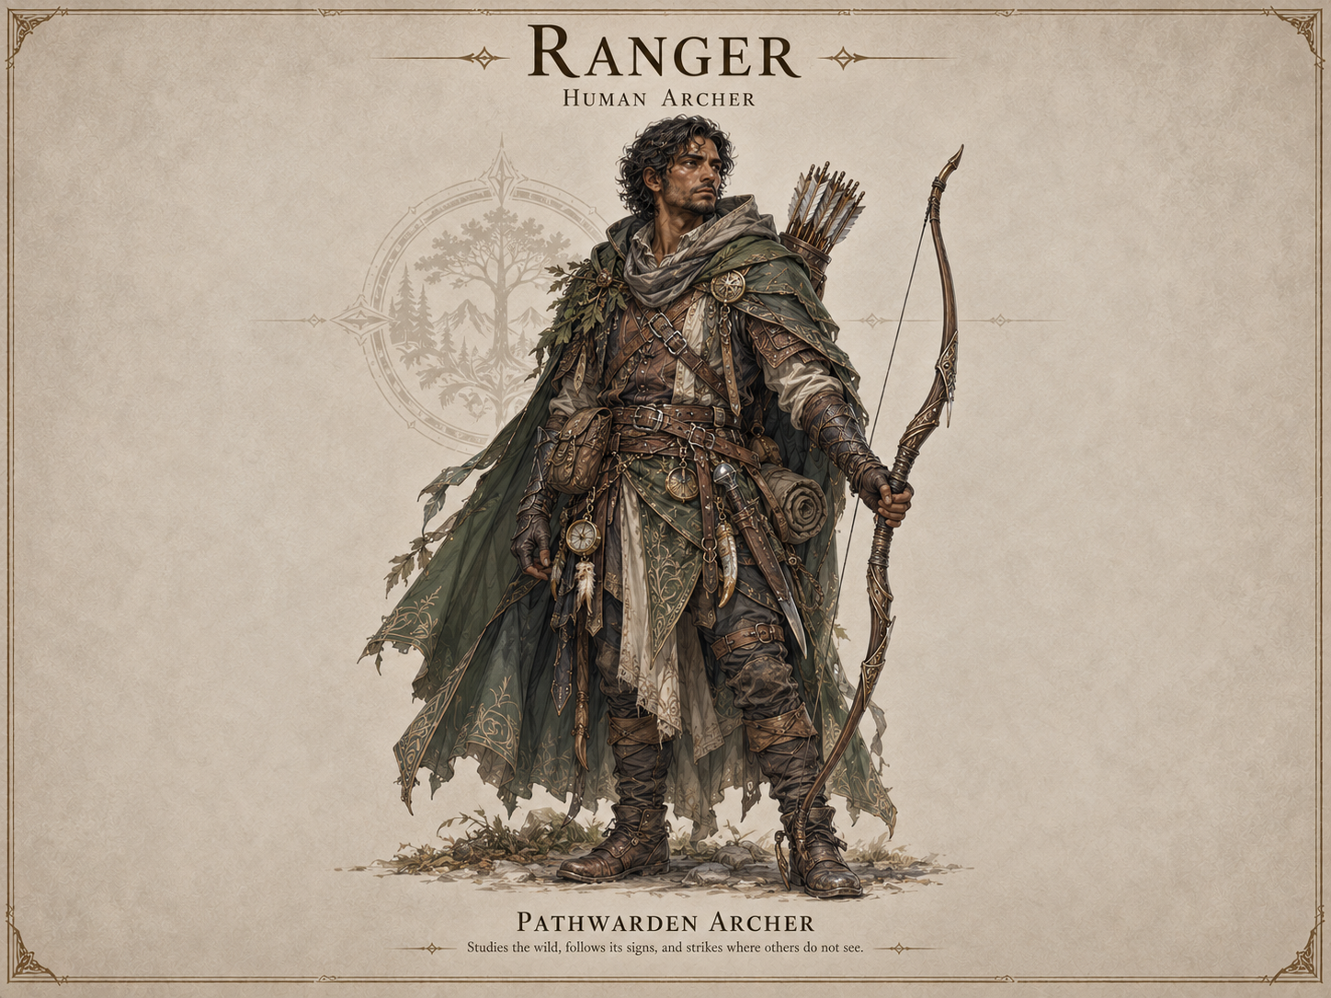
Pathwarden Archer

Ranger — Espadachim Nyxiana
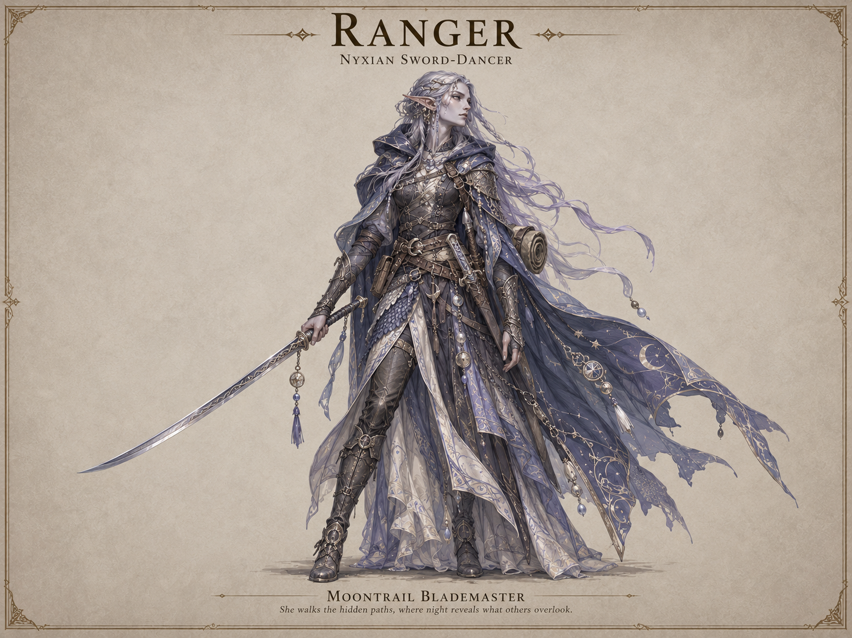
Moontrail Blademaster

